ИССЛЕДОВАНИЕ ВОЗМОЖНОСТИ ПРОГНОЗА ХАРАКТЕРИСТИК ПОЗДНИХ СОСТОЯНИЙ ПРОЦЕССОВ РАЗВИТИЯ ГИДРОДИНАМИЧЕСКИХ НЕУСТОЙЧИВОСТЕЙ ПО ИХ НАЧАЛЬНЫМ СОСТОЯНИЯМ
П.А. Кучугов, *А.С. Нужный, **В.Б. Розанов
МИФИ (ГУ), Москва, РФ, pkuchugov@gmail.com,
*Институту безопасного развития атомной энергетики РАН, Москва, РФ,
**Физический институт им. П.Н. Лебедева РАН
Работа была выполнена при поддержке РФФИ, проект № 08-02-01083-a.
Известно, что для протекания термоядерной реакции необходимо сжать DT-мишень до высоких плотностей, обеспечив тем самым выполнение условия Лоусона. Однако на пути получения столь высоких сжатий возникает немало трудностей, одна из них – гидродинамические неустойчивости, которые приводят к разрушению контактных границ и их турбулентному перемешиванию, что существенно снижает эффективность проводимого процесса.
Возможность предсказания интегральных характеристик процессов развития неустойчивостей по начальным распределениям физических величин без проведения ресурсоемких вычислений представляет огромный интерес, т.к. позволяет проанализировать успешность экспериментальной реализации.
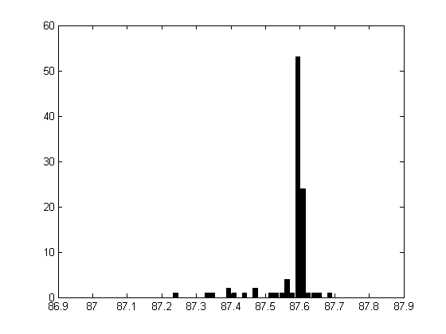
В работе была построена обучаемая математическая модель (нейронная сеть), дающая значение ширины зоны перемешивания на поздних стадиях процесса по начальным распределениям плотности и компонент скорости. Распределение ожидаемых ширин для выделенного процесса приведено на рисунке. Среднее значение, найденное по этому распределению, близко к истинному, а ошибка не превышает среднеквадратичного отклонения. Также было произведено сравнение результатов для случаев с включением в рассмотрение полей скорости и без. Сделанное расширение на число возможных аппроксимаций зависимости ширины от начальных данных позволило уточнить результат, т.к. не понизило точности предсказания, как это могло ожидаться. Данный результат свидетельствует о важности влияния вносимых характеристик на процесс турбулентного перемешивания в целом.
Литература
- А.С. Нужный, В.Б. Розанов, Р.В. Степанов, С.А. Шумский. «Предсказание развития неустойчивости Релея-Тейлора с помощью обучаемых программ». Краткие сообщения по физике, ФИАН №2, стр. 41-49, 2005.
- С.А. Шумский, «Байесова регуляризация обучения», материалы школы-семинара «Современные проблемы нейроинформатики», 2002.
- В.Ф. Тишкин, В.В. Никишин, И.В. Попов, А.П. Фаворский. “Разностные схемы трехмерной газовой динамики для решения задачи о неустойчивости Рихтмайера-Мешкова”, Математическое Моделирование, 7(5), 15, 1995.

